ACTES DE DECES DE

VAILLANT MARIE MADELEINE
16/04/1835 00:00

DSoeur228
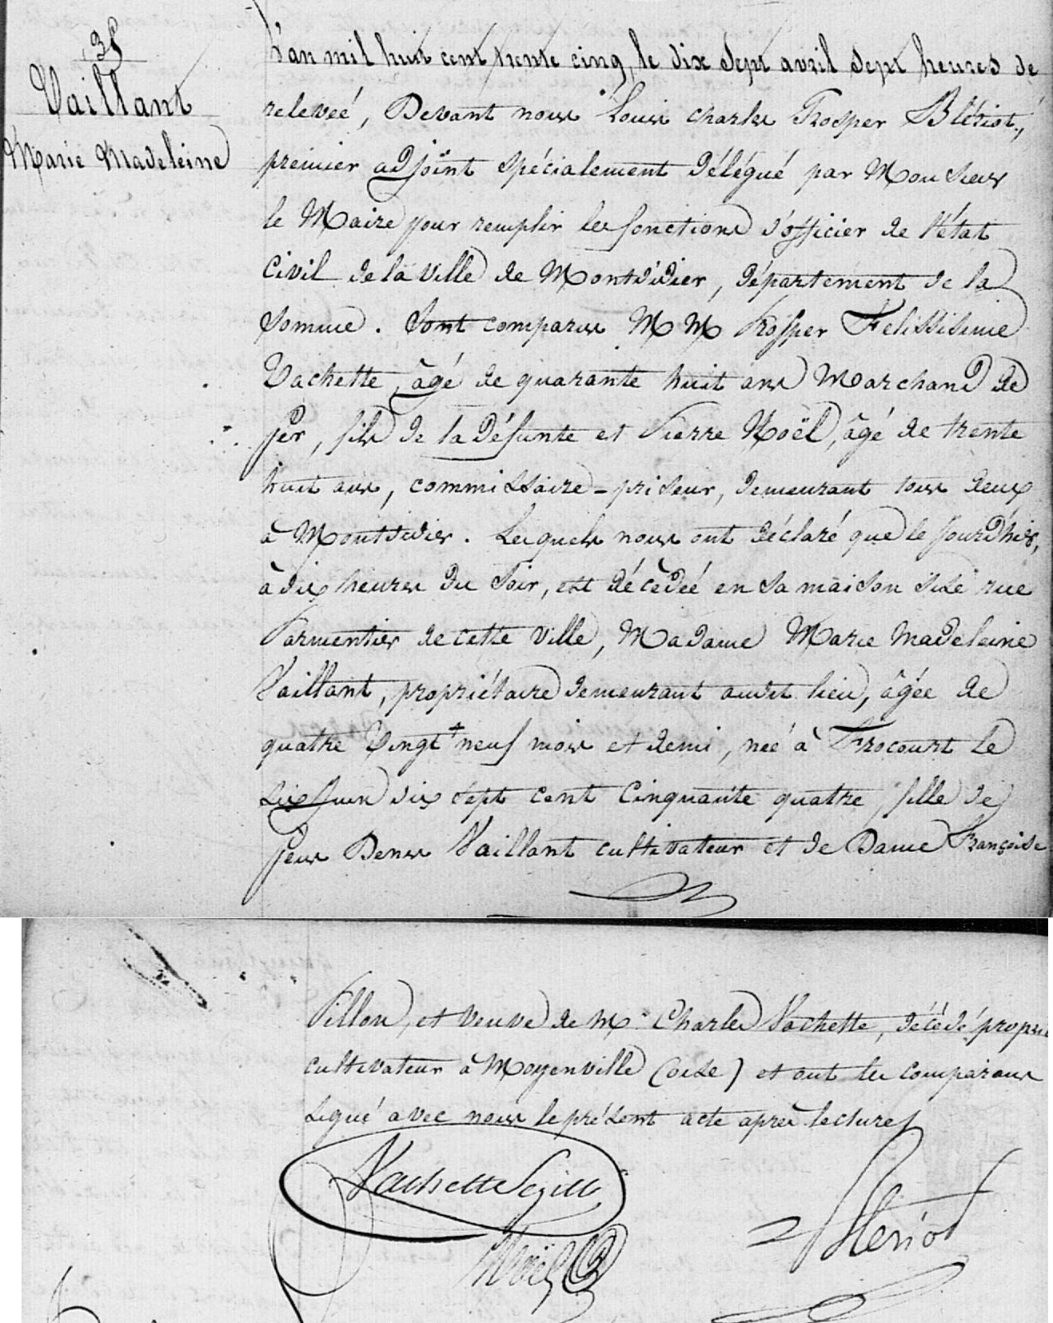

Transcription
N°35
VAILLANT Marie Madeleine

L'an mil huit cent trente cinq, le dix sept avril sept heures de relevée, devant nous louis Cjarles Prosper BLERIOT, premier adjoint spécialement délégué par monsieur le Maire pour remplir les fonctions d'officier de l'état civil de la ville de Montdidir, département de la Somme. Ont comparu M M Prosper Flissisimie VACHETTE âgé de quarante huit ans, Marchand de Fer, fils de la défunte et Pierre Noëm âgé de trente huit ans, commissaire priseur demeurant tous deux à Montdidier. Lesquels nous ont déclaré que le jour d'hier à dix heures du soir, est décédée en sa maison .. rue Parmentier de cette ville, Madame Marie Madeleine VAILLANT, propriétaire demeurant au dit lieu, âgée de quatre vingt neuf ans et demi, née à Frocourt le dix juin dix sept cent cinquante quatre fille de feu Denis VAILLANT cultivateur et de Dame Françoise PILLON et veuve de M. Charles VACHETTE, décédé propriétaire cultivateur à Moyenville (Oise) et ont les comparant signé avec nous le présent acte après lecture.

